FIAP — FACULDADE DE INFORMÁTICA E ADMINISTRAÇÃO PAULISTA
Ciências da Computação — 1º Ano — Turma 1CCPX
Engenharia de Software — IoT

RELATÓRIO TÉCNICO
Global Solution 2026 — 1º Semestre

SPACE WEATHER GUARDIAN
Sistema IoT para Monitoramento de Cápsula Espacial

Integrantes
Gabriel de Almeida Santos — RM 569395
Guilherme Henrique Garbelini — RM 571150
Herbert Soares de Jesus — RM 571507

Link do Projeto: https://wokwi.com/projects/466208128232216577
São Paulo — 2026

1. Introdução
A exploração espacial representa um dos maiores desafios tecnológicos da humanidade. Em ambiente espacial, as condições ambientais são extremas e imprevisíveis: temperaturas variam de forma abrupta, vibrações mecânicas podem comprometer estruturas críticas e a ausência de iluminação natural exige controles precisos. Nesse cenário, o monitoramento contínuo das variáveis internas de uma cápsula espacial é condição essencial para garantir a integridade dos sistemas, a segurança dos tripulantes e o sucesso da missão.
A Internet das Coisas (IoT — Internet of Things) emergiu como uma das tecnologias mais relevantes para a automação e o monitoramento inteligente em tempo real. Ao integrar sensores físicos a plataformas de processamento e exibição de dados, os sistemas IoT permitem a coleta contínua de informações críticas, o processamento local dessas informações e a emissão de alertas automatizados quando parâmetros monitorados ultrapassam os limites operacionais estabelecidos.
Aplicações aeroespaciais reais, como as utilizadas no módulo lunar da NASA, nas cápsulas da SpaceX e nas estações espaciais internacionais, empregam sistemas embarcados com múltiplos sensores, displays de monitoramento e protocolos de alerta para manter os operadores informados sobre o estado do ambiente interno. O presente projeto se inspira nessa realidade e propõe uma solução funcional simulada, desenvolvida sobre a plataforma Wokwi, utilizando o microcontrolador ESP32 como núcleo de processamento.
A solução denominada Space Weather Guardian integra sensores de temperatura e umidade (DHT22), luminosidade (sensor analógico LDR) e vibração/aceleração (MPU6050) a um display LCD I2C 16x2 e um LED RGB indicador de estado operacional. O sistema é capaz de identificar três estados distintos — normal, atenção e crítico — e comunicá-los visualmente, tanto pelo display quanto pelo LED, simulando com fidelidade os sistemas de monitoramento utilizados em missões espaciais reais.

2. Objetivo do Projeto

2.1 Objetivo Geral
Desenvolver um sistema embarcado IoT funcional para o monitoramento em tempo real das condições ambientais internas de uma cápsula espacial simulada, utilizando o microcontrolador ESP32, sensores de temperatura, luminosidade e vibração, com exibição de dados em display LCD e emissão de alertas visuais por meio de LED RGB.

2.2 Objetivos Específicos
- Integrar o sensor DHT22 ao ESP32 para leitura contínua da temperatura interna da cápsula;
- Implementar a leitura analógica de um sensor de luminosidade (LDR) para monitoramento das condições de iluminação do módulo;
- Conectar e configurar o sensor MPU6050 via protocolo I2C para medição de aceleração e simulação de eventos de vibração, impacto e turbulência;
- Exibir os dados coletados em tempo real em um display LCD I2C 16x2, alternando entre telas de temperatura/luminosidade e vibração/status;
- Implementar um sistema de alertas visuais em três níveis — normal (verde), atenção (amarelo) e crítico (vermelho) — utilizando LED RGB;
- Simular o funcionamento completo do sistema na plataforma Wokwi, validando o comportamento dos sensores e das lógicas de alerta;
- Documentar o projeto de forma técnica e completa para fins acadêmicos e de referência futura.

2.3 Problema que o Projeto Resolve
Em missões espaciais reais, falhas no monitoramento ambiental interno podem resultar em consequências catastróficas: superaquecimento de equipamentos, falhas estruturais por vibração excessiva e perda de visibilidade dos operadores sobre o estado do módulo. O Space Weather Guardian resolve o problema da falta de monitoramento contínuo e automatizado em ambientes espaciais simulados, oferecendo uma plataforma funcional que demonstra como sensores embarcados e lógicas de alerta podem ser aplicados para aumentar a segurança e a confiabilidade de missões espaciais.

3. Componentes Utilizados
A tabela a seguir apresenta todos os componentes empregados no desenvolvimento do circuito, suas funções no sistema e a justificativa técnica para sua escolha:

Componente | Função no Sistema | Justificativa de Uso
ESP32 DevKit V1 | Microcontrolador principal — leitura dos sensores, processamento dos dados, controle do LCD e do LED RGB | Alta capacidade de processamento, suporte nativo a I2C, ADC integrado, Wi-Fi e Bluetooth embutidos, amplamente utilizado em projetos IoT
DHT22 | Medição de temperatura e umidade relativa do ar interno da cápsula | Alta precisão (±0,5°C), saída digital com protocolo próprio, ideal para monitoramento de ambientes controlados
Sensor LDR (analógico) | Medição da luminosidade interna do módulo espacial | Componente simples, com saída analógica direta para o ADC do ESP32, simula sensores de presença de luz em módulos espaciais
MPU6050 | Medição de aceleração nos 3 eixos (X, Y, Z) para detecção de vibração, impactos e turbulências | Sensor 6 DOF com comunicação I2C, amplamente utilizado em sistemas embarcados de navegação e monitoramento inercial
Display LCD I2C 16x2 | Exibição em tempo real dos dados de temperatura, luminosidade, vibração e status operacional | Interface de exibição compacta e de baixo consumo, protocolo I2C reduz o número de pinos necessários
LED RGB | Indicação visual do estado operacional: verde (normal), amarelo (atenção), vermelho (crítico) | Solução visual imediata e intuitiva para comunicar o estado do sistema sem necessidade de leitura de texto

4. Desenvolvimento do Circuito

4.1 Arquitetura da Solução
A arquitetura do Space Weather Guardian é baseada em um modelo de processamento local (edge computing), onde toda a aquisição, processamento e exibição dos dados ocorre no próprio microcontrolador ESP32, sem dependência de conectividade externa. Esse modelo é especialmente adequado para ambientes espaciais, onde a latência de comunicação com estações terrestres pode inviabilizar o processamento centralizado em nuvem.
O sistema pode ser dividido em três camadas funcionais: (1) camada de aquisição, composta pelos sensores DHT22, LDR e MPU6050; (2) camada de processamento, representada pelo ESP32 com sua lógica de alertas; e (3) camada de apresentação, formada pelo display LCD e o LED RGB.

4.2 Conexão dos Sensores
- DHT22: conectado ao pino GPIO 15 do ESP32, com resistor pull-up de 10kΩ entre o pino de dados e o VCC (3,3V). Responsável pela leitura de temperatura com precisão de ±0,5°C;
- Sensor LDR: conectado ao pino analógico GPIO 34 (entrada ADC do ESP32). A leitura é invertida no código (4095 - leitura) para que valores maiores correspondam a maior luminosidade;
- MPU6050: conectado via protocolo I2C, com pino SDA no GPIO 21 e SCL no GPIO 22 do ESP32. Realiza a leitura de aceleração nos três eixos cartesianos;
- LED RGB: ânodos conectados aos pinos GPIO 25 (vermelho), GPIO 26 (verde) e GPIO 27 (azul), com resistores de 220Ω em série para limitação de corrente;
- Display LCD I2C 16x2: endereço I2C 0x27, compartilha o barramento I2C com o MPU6050 (pinos GPIO 21 e GPIO 22).

4.3 Papel do ESP32
O ESP32 atua como o núcleo central do sistema. Sua capacidade de processar múltiplos protocolos de comunicação simultaneamente (I2C para LCD e MPU6050, protocolo DHT para o sensor de temperatura e ADC para o LDR) o torna ideal para este tipo de aplicação. O processador dual-core Xtensa LX6 operando a 240 MHz garante capacidade computacional suficiente para gerenciar todos os sensores, atualizar o display e controlar o LED RGB em tempo real dentro de um ciclo de loop de aproximadamente 4 segundos.

4.4 Fluxo dos Dados
O fluxo de dados segue a seguinte sequência dentro do loop principal do firmware: (1) leitura da temperatura via DHT22; (2) leitura analógica da luminosidade via LDR; (3) solicitação e leitura dos dados de aceleração via I2C do MPU6050; (4) cálculo da vibração total como soma dos módulos das acelerações nos três eixos; (5) determinação do estado operacional com base nas regras de alerta; (6) atualização do LED RGB conforme o estado; (7) exibição da primeira tela no LCD (temperatura e luminosidade) por 2 segundos; (8) exibição da segunda tela (vibração e status) por mais 2 segundos; (9) envio dos dados completos pelo monitor serial para depuração.

4.5 Funcionamento do LCD
O display LCD I2C 16x2 alterna entre duas telas a cada 2 segundos. A primeira tela exibe a temperatura atual em graus Celsius e o valor de luminosidade lido pelo sensor LDR. A segunda tela exibe o valor de vibração calculado e o status operacional atual (OK, ATENCAO ou CRITICO). Essa alternância garante que todas as variáveis monitoradas sejam visíveis ao operador sem a necessidade de um display maior.

4.6 Funcionamento do Sistema de Alertas
O sistema implementa três níveis de alerta com base em limiares configuráveis no código:
- Estado NORMAL (LED verde): temperatura abaixo de 30°C, luminosidade acima de 1000 e vibração total abaixo de 20. O sistema opera dentro dos parâmetros esperados;
- Estado ATENÇÃO (LED amarelo): temperatura entre 30°C e 40°C, ou luminosidade abaixo de 1000. Indica condições que requerem monitoramento mais cuidadoso, mas não representam risco imediato;
- Estado CRÍTICO (LED vermelho): temperatura acima de 40°C ou vibração total acima de 20. Condições que podem comprometer a integridade da missão e exigem intervenção imediata.

5. Código Desenvolvido

5.1 Bibliotecas Utilizadas
O firmware foi desenvolvido em linguagem C++ para o framework Arduino, utilizando as seguintes bibliotecas:
- Wire.h — biblioteca nativa do Arduino para comunicação I2C, utilizada para comunicação com o MPU6050 e o display LCD;
- LiquidCrystal_I2C.h — controle do display LCD 16x2 via protocolo I2C;
- DHT.h — leitura do sensor DHT22 de temperatura e umidade;
- Adafruit_MPU6050.h e Adafruit_Sensor.h — abstração e leitura do sensor de aceleração/vibração MPU6050.

5.2 Inicialização e Setup
Na função setup(), o sistema inicializa todos os sensores, configura os pinos de saída do LED RGB e exibe uma mensagem de inicialização no LCD:
#include <Wire.h>
#include <LiquidCrystal_I2C.h>
#include <DHT.h>
#include <Adafruit_MPU6050.h>
#include <Adafruit_Sensor.h>

#define DHTPIN 15 // Pino de dados do DHT22
#define DHTTYPE DHT22 // Tipo do sensor
#define LDR_PIN 34 // Pino analógico do LDR
#define LED_R 25 // LED RGB — canal vermelho
#define LED_G 26 // LED RGB — canal verde
#define LED_B 27 // LED RGB — canal azul

DHT dht(DHTPIN, DHTTYPE);
Adafruit_MPU6050 mpu;
LiquidCrystal_I2C lcd(0x27, 16, 2);

5.3 Leitura dos Sensores
No loop principal, os três sensores são lidos sequencialmente:
// Temperatura via DHT22
float temperatura = dht.readTemperature();

// Luminosidade via LDR (invertida: mais luz = valor maior)
int luminosidade = 4095 - analogRead(LDR_PIN);

// Vibração via MPU6050 (soma dos módulos dos 3 eixos)
sensors_event_t a, g, temp;
mpu.getEvent(&a, &g, &temp);
float vibracao = abs(a.acceleration.x)
+ abs(a.acceleration.y)
+ abs(a.acceleration.z);

5.4 Lógica de Alertas
A determinação do estado operacional segue uma estrutura condicional hierárquica, priorizando as condições de maior risco:
// CRÍTICO — temperatura > 40°C ou vibração > 20
if (temperatura > 40 || vibracao > 20) {
status = "CRITICO";
digitalWrite(LED_R, HIGH); digitalWrite(LED_G, LOW); digitalWrite(LED_B, LOW);
}
// ATENÇÃO — temperatura > 30°C ou luminosidade < 1000
else if (temperatura > 30 || luminosidade < 1000) {
status = "ATENCAO";
digitalWrite(LED_R, HIGH); digitalWrite(LED_G, HIGH); digitalWrite(LED_B, LOW);
}
// NORMAL — todos os parâmetros dentro do esperado
else {
status = "OK";
digitalWrite(LED_R, LOW); digitalWrite(LED_G, HIGH); digitalWrite(LED_B, LOW);
}

5.5 Exibição no LCD e Monitor Serial
O display alterna entre duas telas a cada 2 segundos, e os dados completos são enviados ao monitor serial para depuração:
// Tela 1: temperatura e luminosidade
lcd.clear();
lcd.setCursor(0, 0); lcd.print("Temp:"); lcd.print(temperatura, 1); lcd.print("C");
lcd.setCursor(0, 1); lcd.print("Luz:"); lcd.print(luminosidade);
delay(2000);

// Tela 2: vibração e status
lcd.clear();
lcd.setCursor(0, 0); lcd.print("Vib:"); lcd.print(vibracao, 1);
lcd.setCursor(0, 1); lcd.print(status);
delay(2000);

// Monitor Serial
Serial.print("Temperatura: "); Serial.print(temperatura);
Serial.print(" | Luz: "); Serial.print(luminosidade);
Serial.print(" | Vibracao: "); Serial.print(vibracao);
Serial.print(" | Status: "); Serial.println(status);

6. Resultados Obtidos

6.1 Funcionamento da Simulação
A simulação foi desenvolvida e validada na plataforma Wokwi, disponível no endereço: https://wokwi.com/projects/466208128232216577. O sistema demonstrou funcionamento contínuo e estável, com leitura e exibição dos dados em tempo real conforme especificado nos objetivos do projeto.

6.2 Testes Realizados
- Teste de temperatura normal (abaixo de 30°C): LED verde aceso, LCD exibe temperatura e status OK;
- Teste de temperatura em atenção (entre 30°C e 40°C): LED amarelo aceso, LCD exibe status ATENCAO;
- Teste de temperatura crítica (acima de 40°C): LED vermelho aceso, LCD exibe status CRITICO;
- Teste de vibração crítica (acima de 20): LED vermelho aceso independentemente da temperatura;
- Teste de baixa luminosidade (abaixo de 1000): LED amarelo aceso, status ATENCAO;
- Validação do monitor serial: todos os valores exibidos no serial corresponderam às leituras do LCD.

6.3 Evidências Visuais da Simulação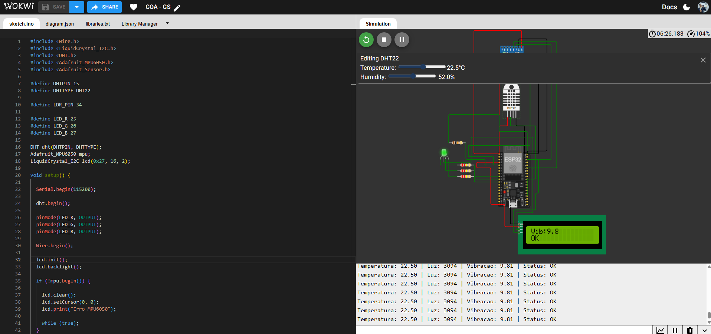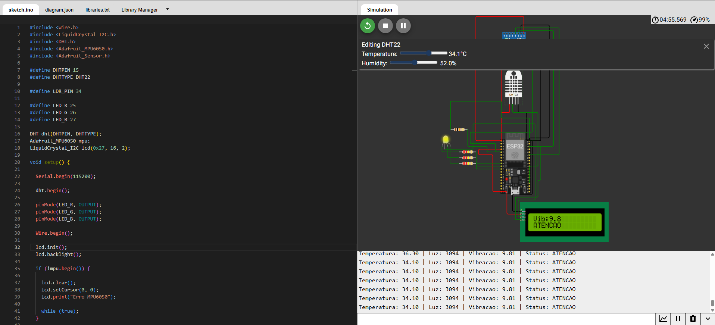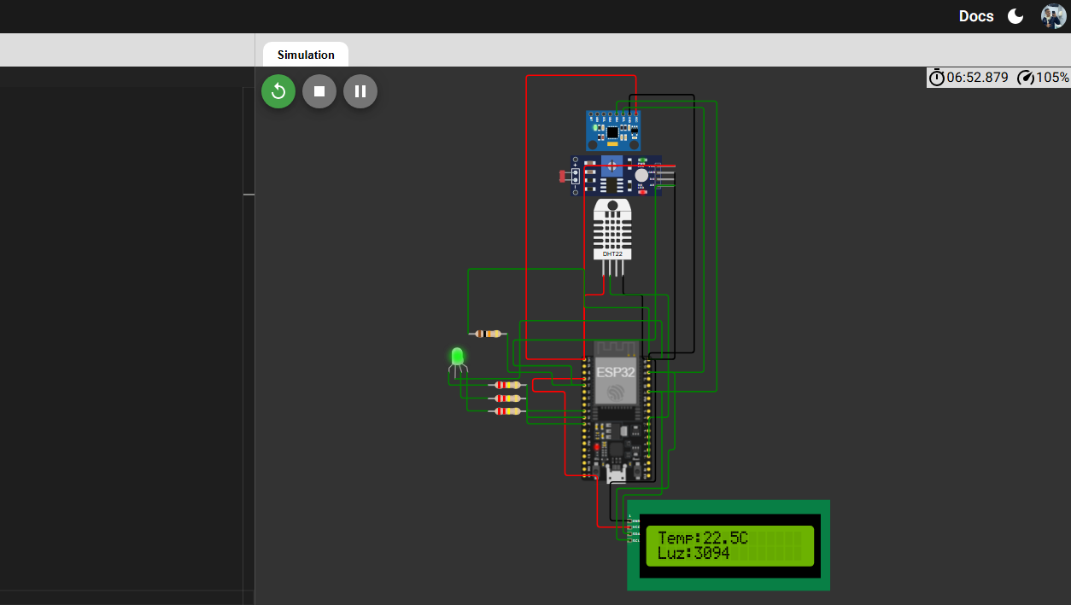
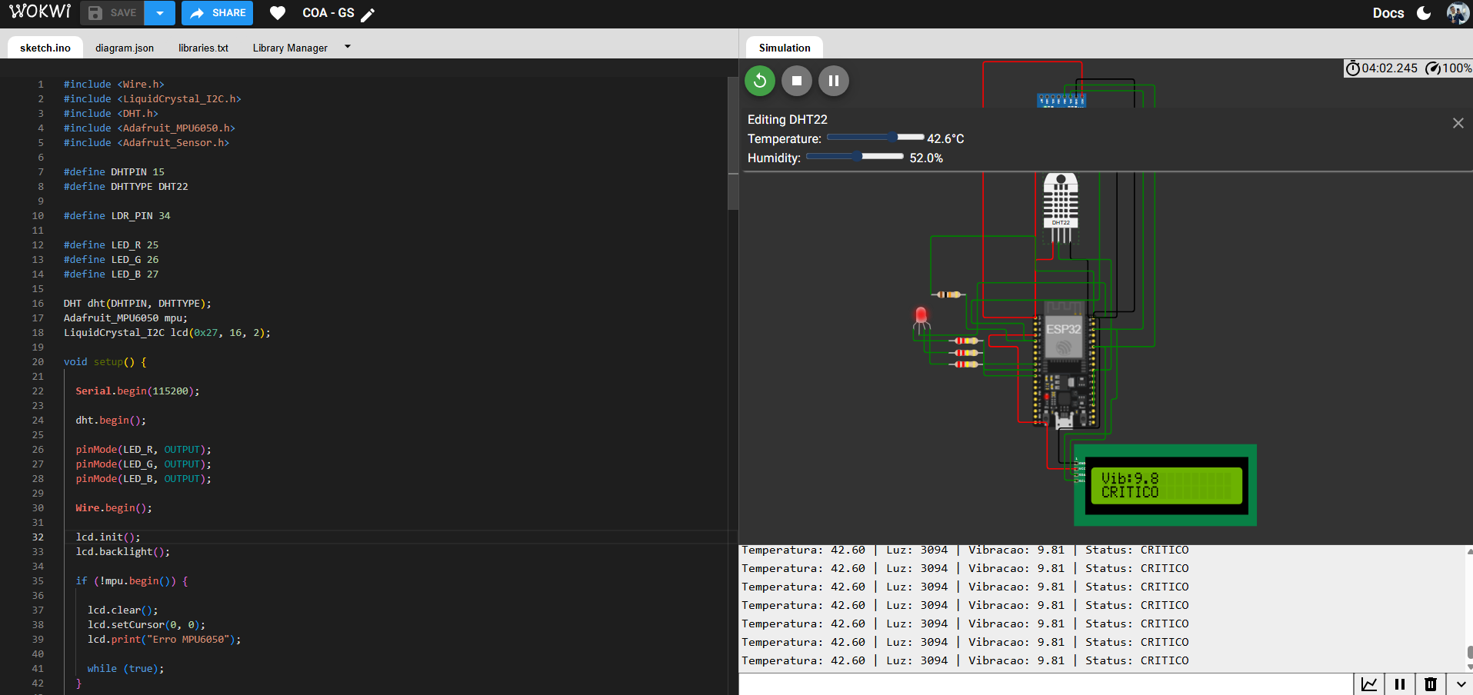

7. Melhorias Futuras
O sistema desenvolvido representa uma base sólida para evoluções futuras que ampliariam significativamente sua aplicabilidade. As principais melhorias identificadas são:
- Integração com plataformas de nuvem (AWS IoT, Google Cloud IoT ou Azure IoT Hub) para transmissão dos dados via Wi-Fi, possibilitando o monitoramento remoto em tempo real por equipes de controle da missão;
- Desenvolvimento de um dashboard web interativo utilizando ferramentas como Node-RED, Grafana ou plataformas MQTT, exibindo gráficos históricos das variáveis monitoradas e facilitando a análise de tendências;
- Implementação de alertas remotos via SMS, e-mail ou notificações push para smartphones utilizando serviços como Twilio ou Firebase, garantindo que a equipe seja notificada mesmo fora da estação de monitoramento;
- Armazenamento histórico dos dados em banco de dados (InfluxDB, Firebase Realtime Database ou PostgreSQL), permitindo análise retrospectiva de eventos críticos e identificação de padrões;
- Adição de sensor de pressão barométrica (BMP280 ou BME280) para monitoramento da pressurização interna da cápsula, variável crítica em missões espaciais reais;
- Implementação de algoritmos de Inteligência Artificial para manutenção preditiva, identificando padrões que antecipem falhas antes que os limiares críticos sejam atingidos;
- Comunicação via protocolo MQTT com broker local ou em nuvem, padronizando a transmissão de dados e possibilitando integração com outros subsistemas da missão;
- Implementação de redundância de sensores, com leituras duplicadas para validação cruzada dos dados e aumento da confiabilidade do sistema em condições adversas.

8. Conclusão
O desenvolvimento do Space Weather Guardian permitiu à equipe consolidar conhecimentos fundamentais de sistemas embarcados, programação de microcontroladores, integração de sensores e lógica de tomada de decisão em tempo real — competências essenciais para engenheiros de software que atuam na fronteira entre software e hardware.
O projeto demonstrou na prática como conceitos de Internet das Coisas podem ser aplicados a contextos de alta criticidade, como o monitoramento de cápsulas espaciais. A integração entre o microcontrolador ESP32, os sensores DHT22, LDR e MPU6050, o display LCD I2C e o LED RGB resultou em um sistema coeso, funcional e capaz de comunicar o estado operacional da missão de forma clara e imediata.
A simulação realizada no Wokwi validou o comportamento do sistema em diferentes cenários — normal, atenção e crítico — confirmando que a lógica de alertas implementada é robusta e coerente com os parâmetros definidos. O monitor serial auxiliou na depuração e verificação dos valores em tempo real, garantindo a precisão das leituras.
Do ponto de vista do impacto real, o projeto conecta-se diretamente aos Objetivos de Desenvolvimento Sustentável da ONU: ODS 9 (Indústria, Inovação e Infraestrutura), ao propor soluções tecnológicas avançadas para sistemas críticos; ODS 11 (Cidades e Comunidades Sustentáveis), ao demonstrar como tecnologias espaciais podem ser adaptadas para monitoramento de ambientes controlados em solo; e ODS 13 (Ação Contra a Mudança Global do Clima), ao empregar sensores que podem ser reutilizados em sistemas de monitoramento ambiental terrestre.
O Space Weather Guardian representa um protótipo viável e escalável. Com as melhorias futuras propostas, especialmente a integração com plataformas de nuvem e algoritmos de inteligência artificial para manutenção preditiva, o sistema tem potencial para evoluir de uma simulação acadêmica para uma solução aplicável em contextos reais de monitoramento de ambientes críticos, tanto espaciais quanto terrestres.

Referências
ESPRESSIF SYSTEMS. ESP32 Technical Reference Manual. Versão 5.1. Shanghai: Espressif Systems, 2023. Disponível em: https://www.espressif.com/sites/default/files/documentation/esp32_technical_reference_manual_en.pdf. Acesso em: jan. 2026.

AOSONG ELECTRONICS CO., LTD. DHT22 Digital-output Relative Humidity & Temperature Sensor. Datasheet. Guangzhou: Aosong Electronics, 2022. Disponível em: https://www.aosong.com/en/products-21.html. Acesso em: jan. 2026.

INVENSENSE INC. MPU-6050 Product Specification Revision 3.4. San Jose: InvenSense, 2013. Disponível em: https://invensense.tdk.com/products/motion-tracking/6-axis/mpu-6050/. Acesso em: jan. 2026.

ADAFRUIT INDUSTRIES. Adafruit MPU6050 Library Documentation. Nova York: Adafruit, 2023. Disponível em: https://learn.adafruit.com/mpu6050-6-dof-accelerometer-and-gyro. Acesso em: jan. 2026.

WOKWI. Wokwi Simulator Documentation. Disponível em: https://docs.wokwi.com. Acesso em: jan. 2026.

ARDUINO. Arduino Reference Documentation. Disponível em: https://www.arduino.cc/reference/en/. Acesso em: jan. 2026.

FERRARI, F.; GUIMARÃES, R. Internet das Coisas: fundamentos e aplicações. São Paulo: Érica, 2021.

NASA. International Space Station — Environmental Control and Life Support System. Washington: NASA, 2023. Disponível em: https://www.nasa.gov/international-space-station/. Acesso em: jan. 2026.

TANENBAUM, A. S.; WETHERALL, D. J. Redes de Computadores. 5. ed. São Paulo: Pearson Prentice Hall, 2011.

ONU. Objetivos de Desenvolvimento Sustentável. Nova York: Organização das Nações Unidas, 2015. Disponível em: https://sdgs.un.org/goals. Acesso em: jan. 2026.

